- Objectifs de la formation
La spécialité « Master Immunologie Moléculaire et Cellulaire » est proposée aux étudiants ayant déjà obtenu une licence en immunologie et désireux d’acquérir une formation approfondie dans une discipline présentant un caractère transversal et possédant un impact fort dans le domaine des biotechnologies et de l’industrie pharmaceutique.
- أهداف مسار التكوين

تخصص « علم المناعة الجزيئية والخلوية » مقترح للطلاب الذين حصلوا على ليسانس
في علم المناعة و يرغبون في الحصول على تكوين معمق في تخصص ذو طبيعة شاملة
وله تأثير قوي في مجال التكنولوجيا الحيوية وصناعة الأدوية.

- Profils et compétences visés
- Elaborer un projet scientifique de manière autonome.
- Analyser et critiquer ses résultats, les situer par rapport à l’actualité internationale scientifique et les confronter à la littérature.
- Faire une synthèse des résultats et pouvoir les présenter et les discuter auprès des spécialistes ce qui l’aidera à se projeter vers l’avenir.

- المهارات المستهدفة
- تطوير مشروع علمي مستقل.
- تحليل ومناقشة النتائج، وتصنيفها فيما يتعلق بالمستجدات العلمية العالمية
ومقارنتها بالإصدارات.
- القيام باستخلاص النتائج والتمكن من تقديمها ومناقشتها مع المختصين ، مما يساعد
على التطلع إلى الأمام.

- Métiers et domaines visés / insertion professionnelle
- Santé.
- Biotechnologie.
- Industrie pharmaceutique.
- المهن والميادين المستهدفة / الإدماج المهني

- الصحة
- التكنولوجيا الحيوية
- الصناعة الدوائية

الجمهورية الجزائرية الديمقراطية الشعبية
République Algérienne Démocratique et Populaire
وزارة التعليم العالي و البحث العلمي
Ministère de l’Enseignement Supérieur et de la Recherche Scientifique
جامعة الإخوة منتوري قسنطينة 1
كلية علوم الطبيعة و الحياة
Faculté des Sciences de la Nature et de la Vie

قسم بيولوجيا و فيزيولوجيا الحيوان
Département de Biologie et Physiologie Animale

ماستر أكاديمي
« علم المناعة الجزيئية والخلوية »

Master Académique
« Immunologie Moléculaire et Cellulaire »

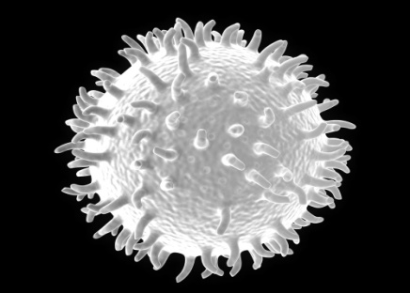
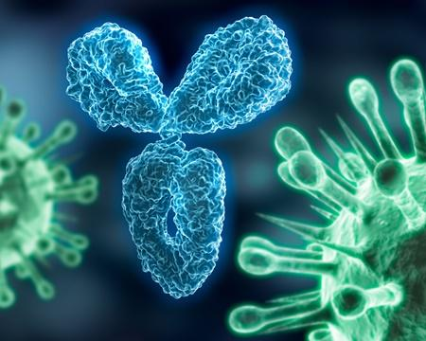

2019-2020

- Semestre 1
Unité | Matière | VHS | Cr | Coeff
UE  Fondamentale I | Immunologie approfondie | 45h | 5 | 3
 | Histologie moléculaire | 82h30 | 5 | 3
UE  Fondamentale II | Génomique et protéomique | 37h30 | 4 | 2
 | Pharmaco –système immunitaire | 37h30 | 4 | 1
UE  Méthodologique I | Expérimentation animale en Immunologie | 67h30 | 5 | 3
 | Epidémiologie-Bio statistique | 37h30 | 2 | 1
UE  Méthodologique II | Analyse bioinformatique des séquences biologiques | 22h30 | 2 | 1
UE  Découverte | Anglais Scientifique | 22h30 | 2 | 2
UE  Transversale | Technologie de l’Information et Communication | 22h30 | 1 | 1

- Semestre 2
Unité | Matière | VHS | Cr | Coeff
UE  Fondamentale I | Immunologie -Pathologie | 60h | 5 | 3
 | Signalisation cellulaire du système Immunitaire | 60h | 5 | 3
UE  Fondamentale II | Vie et mort celluliare | 60h | 4 | 2
 | Mécanisme de l’oncogenèse | 45h | 4 | 1
UE  Méthodologique | Outils moléculaire et cellulaire | 45h | 5 | 3
 | Anglais scientifique | 22h30 | 4 | 2
UE  Découverte | Méthodologie de la recherche | 60h | 2 | 2
UE  Transversale | Législation éthique et déontologie | 22h30 | 1 | 1

- Semestre 3
Unité | Matière | VHS | Cr | Coeff
UE  Fondamentale I | Outils de l’immunothérapie | 60h | 5 | 3
 | Analyse d’articles | 37h30 | 4 | 2
UE  Fondamentale  II | Physiologie endocrinienne | 60h | 5 | 3
 | Analyse d’article | 37h30 | 4 | 1
UE  Méthodologique | Immunologie-Informatique | 52h30 | 4 | 2
 | Méthodologie expérimentale en Immunologie | 60h | 5 | 3
UE  Découverte | Psychopédagogie | 45h | 2 | 2
UE  Transversale | Entreprenariat | 22h30 | 1 | 1

- Semestre 4
Mémoire de fin d’études.

- Partenaires et lieux de stage
- Hôpitaux (CHU de Constantine, hôpital militaire,…)
- Laboratoires de recherche (CRBT « Centre de Recherche de BioTechnologie »)

